متوسطة قابوسة محمد الصالح بالشهداء –الوادي السنة الدراسية: 2024/2025
الــمستوى: أولـــــــى متوسط الـــمدة: 2 ساعة
الإختبار الثالث في مادة الرياضيات

التمرين الأول: ($02$نقاط)
... | $$14$$ | $$7$$ | كمية البنزين المستهلكة ( $L$ )
$$180$$ | ... | $$105$$ | المسافة المقطوعة ( $Km$ )

إليك جدول التناسبية المقابل :

أحسب معامل التناسبية للجدول ؟
أكمل ملأ الجدول السابق بالطريقة المناسبة موضحاً طريقة الحساب .
التمرين الثاني: ( 04 نقاط )
$\frac{5}{7}=\frac{ … …}{… …}=\frac{…}{21}$ , $\frac{32}{16}=\frac{ … …}{… …}=\frac{…}{4}$أنقل ثم أكمل ما يلي
$\frac{12}{100}+\frac{3}{10}$ , $\frac{77}{100}-\frac{17}{100}$ أحسب ما يلي :
أوجد قيمة المجهول $x$ في كل حالة
$x+14.5=39.7$ , $x×3=24.9$

التمرين الثالث: ( 06 نقاط )
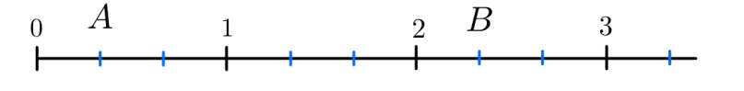
إليك النصف المستقيم المدرج المقابل :

أ ) أعط الكتابة الكسرية لفاصلة كل من النقطتين $B$ و $A$
ب) عَلّم على النّصف المستقيم المدرج النقطة $\left(\frac{10}{3}\right)$ $C$
على معلم متعامد ومتجانس في المستوى حيث وحدة الطول $1 cm$ :
أ ) علم عليه النقطتين : $E(4 ;1)$ , $F(-2 ;1)$ , $G(-2 ;-3)$
ب) علم النقطة $H$ حتى يكون الرباعي $EFGH$ مستطيل , ثم عين احداثيتي $H$ من الشكل

الصفحة 1 من 2

الوضعية الإدماجية: ( 8 نقاط )
يملك فلاح قطعة ارض مقسمة إلى جزئين حيث :
الجزء (1) غرس فيه الخضر
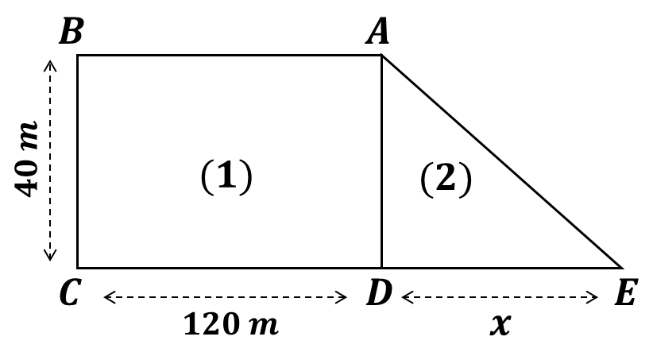
الجزء (2) غرس فيه الفواكه

1) احسب $A_{1}$ مساحة الجزء (1) .
2) اكتب $A_{2}$ العبارة الحرفية التي تعبر عن مساحة الجزء (2) .
3) احسب مساحة الجزء (2) إذا كان $x=30 m$ .
4) استنتج المساحة الكلية للأرض .
- لنقص منتوج الخضر قام هذا الفلاح بتسميد مساحة$70 \%$ من الجزء (1) .
5) ماهي المساحة المسمدة من الجزء (1) ؟ برر حسابيا

أساتذة المادة يتمنون لكم التوفيق والنجاح
الصفحة 2 من 2

